Посадочные мечи и лопаты (Меч Колесова, посадочный Кол Тюрмера и т. д.).
Общая информация.

РУЧНЫЕ ОРУДИЯ ДЛЯ СОЗДАНИЯ ЛЕСНЫХ КУЛЬТУР

Специальные ручные орудия в процессе целенаправленного создания лесных культур применялись, широко применяются в настоящее время, будут применяться и в дальнейшем.

Главным образом ручные орудия используются для подготовки почвы, для посева семян, формирования посадочного места, для посадки сеянцев, саженцев и черенков. Большое разнообразие лесных культур, строение их корневой системы, разные почвенные условия, разные способы посадки и разная технология создания требуют использования разных орудий.

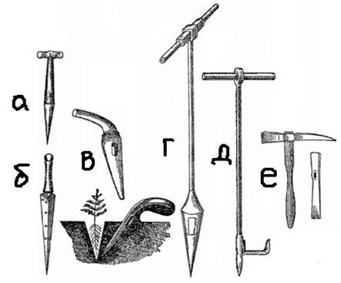

Лесопосадочные орудия конца 19 века:

Малые (а,б,в) и большой (г) сажальные колья, сажальный кол Иеронима (д), сажальный молоток (е)

Создателями первых ручных орудий, как правило, являются лесоводы-практики конца 19 века. К примеру, кол Тюрмера, бур Розанова, меч Колесова и т.д. Каждый из них несет имена своих создателей, имеет свое назначение, область применения и свои достоинства и недостатки.

Эти орудия и посаженные с их помощью лесные насаждения донесли имена их создателей до наших дней.

В лесоводстве М. К. Турського (1890), которое по оценке проф. Г.Р. Эйтингена, представляло собой синтез лесохозяйственных знаний того времени, описана технология посадки сеянцев и саженцев под цилиндрическую лопату, мотыгу, сажальные колья разных типов, даже сажальный молоток. О мече Колесова знали тогда еще только кузнецы Малой Даниловки, преподаватели и ученики земледельческого училища.

Очевидно, в тот период было проработана и традиционная на сегодня технология посадки сеянцев под меч. Предпосылки этой технологии (посадка сеянцев с обнаженной корневой системой путем ее прижимания в почве) формировались при использовании названных выше лесопосадочных орудий, предназначенных для разных типов почв. На песчаных почвах применялись деревянные колья,а на плотных почвах – тяжелые колья, окованные железом. На задерневшей почве предварительно снимали дернину, для снятия дернины выковывали особенный кол с ножом, так называемый кол Иеронима. На очень твердых почвах ямку для посадки сеянца делали тяжелым топором (колуном), или специально изготовленным сажальным молотком. Острым концом молотка делали ямку, опускали в нее корень сеянца, тупым концом закапывали ямку.

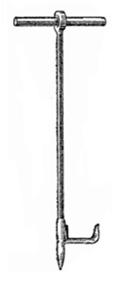

Сажальный кол Иеронима

Сажальный кол Иеронима предназначен для посадки сеянцев на задерневшей почве.

В отличие от кола Тюрмера кол Иеронима имеет специальный нож для снятия дернины. На задерневшей почве перед посадкой с помощью кола Иеронима предварительно снимают дернину, создавая лучшие условия для развития саженца.

Сажальный кол Тюрмера

Для формирования посадочного места при посадке лесных культур К.Ф. Тюрмер предложил использовать специальное ручное орудие – сажальный кол. Сажальный кол Тюрмера, состоит из деревянного (береза или дуб) стержня длиной 90...100 см с прикрепленной сверху рукояткой длиной 40 см. Нижний конец кола заострен и окован прочным железным наконечником (в виде конуса) длиной 15...20 см; в самом широком месте кол имеет в поперечине 10 см. Вес кола – 2...2,5 кг.Кол втыкают в обработанную землю на глубину до 20...25 см, в зависимости от размера корневой системы. При этом образуется отверстие–ямка шириной поверху 12...15 см.

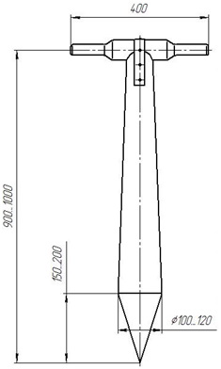

Сажальный кол Тюрмера

Один рабочий может заготовить в день до 4...5 тыс. ям для трех-четырех сажальщиц.

Посадка производится сажальщицами, которые и вставляют сеянец одной рукой в отверстие, прижимая его к краю ямы; при этом корневая шейка должна быть на 1...2 см ниже поверхности почвы. Другой рукой сажальщица берет рыхлую землю и заделывает ею корни к ямке, пока она не наполнится примерно на три четверти. Затем она обжимает землю вокруг корней небольшим колышком в виде узкой лопатки и окончательно заделывает и оправляет растение. По наблюдениям Дальниковича, производительность труда при посадке под кол Тюрмера почти в два раза больше, чем при посадке под меч Колесова, при этом отпад растений в 1,5...2 раза меньше.

На суглинистых влажных почвах посадка под кол Тюрмера имеет ряд преимуществ по сравнению с мечом Колесова.

Тюрмер Карл Францевич

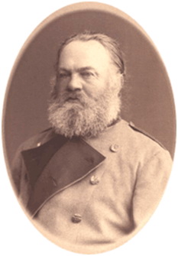

Тюрмер К.Ф. (1824-1900)

Родился в 1824 г. В Германии верхней Силезии в местечке Кунцендорф в семье старшего пастуха. В 11 лет он окончил сельскую школу с 1835 по 1840 г.г., работал в Ригердорфе у городского лесничего, летом в питомнике, а зимой с отцом лесорубом. В 16 лет К.Ф. Тюрмер – ученик старшего лесничего. Проработав в частных лесничествах помощником лесничего, с 1846 года 4 года лесничим, а затем продолжил учебу в государственном лесничестве. Старший лесничий, у которого обучался Тюрмер, добился, чтобы его способного ученика уже через год допустили к экзаменам, которые Тюрмер сдал блестяще и достиг цели, к которой стремился с пятнадцати лет – иметь возможность занять место в государственном лесничестве.

В течение 1851…1853 г.г. он работал лесничим в Неймарке, создавал на песчаных почвах культуры сосны.

Осенью 1853 г. К.Ф. Тюрмер, имея уже 14-летний опыт лесохозяйственной работы в Германии, принял предложение графа С.С. Уварова и приехал в Россию в «Поречье» Можайского уезда Московской губернии.

Сначала в качестве руководителя охоты (3 года), а затем возглавил его лесное хозяйство на протяжении 39 лет, создав за это время уникальные искусственные леса на территории около 3 тыс. га.

Лесное хозяйство Уваровых было очень запущенным. В течение многих лет деятельности К.Ф. Тюрмера оно стало образцовым, доходным, основанным на принципе постоянства пользования лесом.

Поставленная цель – создание и выращивание хвойных насаждений сосны, ели и лиственницы достигалось: вырубкой из смешанных хвойных древостоев всей осины и березы, искусственным возобновлением вырубок, облесением прогалин, осушением болот…

Березовые и осиновые низкоствольные леса Тюрмер называл «позорным пятном неряшливого ведения лесного хозяйства».

К.Ф. Тюрмер впервые разработал и внедрил в практику лесоводства целый комплекс агротехнических приемов выращивания посадочного материала, создания лесных культур и ручное орудие – сажальный кол.

Для осуществления комплексного лесного хозяйства Тюрмер крайне необходимым считал наличие постоянных рабочих и специалистов.

Последние 8 лет (1892…1900 г.г.) своей жизни К.Ф. Тюрмер работал в Муромцевских лесных дачах во Владимирской губернии землевладельца графа В.С. Храповицкого.

Всего К.Ф. Тюрмер создал около 6 тыс. га лесных культур, половина из которого достигла возраста рубки и сохранилось до настоящего времени, многие из них лесоводы называют жемчужиной лесоводства. Успехи были достигнуты благодаря учету природных условий, хорошей подготовки почвы, применению высококачественного посадочного материала, тщательному соблюдению технологии работ и уходу за посадками. Многие мысли К.Ф. Тюрмера, злободневны и сегодня, в 21 веке.

К.Ф. Тюрмер был активным членом Московского отделения Вольного Экономического Общества.

Он охотно передавал свой опыт, организовывал многочисленные экскурсии. Его труд при жизни получил общественные признания.

Он был награжден орденом Станислава, большой золотой медалью в память своего предшественника лесовода Ф.Х. Майера, золотыми и серебряными медалями различных выставок.

На гранитном постаменте его надгробия высечены слова:

«ТЫ ПАМЯТНИК СЕБЕ ВОЗДВИГ В ЛЕСАХ ВЕЛИКИЙ»

Сажальный меч Колесова

«Меч Колесова» – узкая стальная лопата для посадки сеянцев и саженцев лесных культур.

До настоящего времени, скоро уже почти 130 лет, меч Колесова широко применяется в лесокультурной практике России и стран Восточной Европы. Название орудия от фамилии разработчика и изобретателя – Александра Андреевича Колесова.

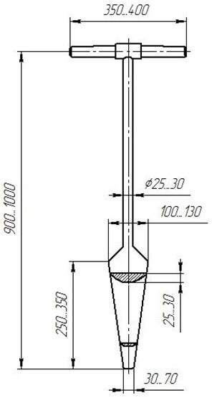

Сажальный меч Колесова

Изначально сажальный меч Колесова был предложен для посадки сосны на песчаных почвах. Он сделан из железа и состоит из пластины и железного стержня. Пластина имеет в длину 38 см, в ширину 10...13 см, в толщину сверху 3...2,5 см. Стороны и нижний конец пластины отточены. Стержень (черенок) цилиндрический, длиной 58 см и диаметром около 2,5...3 см. Верхний конец стержня имеет муфту для деревянной рукоятки длиной около 36 см и диаметром 4 см. Вес меча - от 4 до 5,4 кг. При помощи этого меча пробивается щель в почве для посадки растений.

В зависимости от почв и роста рабочих размеры и вес мечей могут колебаться.

Длина клинка одна и та же; ширина его вверху и внизу, а также толщина его и стержня изменяются. Рабочая часть мечей тщательно отшлифовывается, а лезвия перед работой оттачиваются.

Сажальные мечи могут иметь и другие размеры, например более широкую и сравнительно короткую лопасть для посадки растений с короткой корневой системой.

При посадке леса мечом Колесова работают всегда попарно: мечник и сажальщик. Один из них – сажальщик, берет ведро, в которое до 1/3 его налита вода. В эту воду бросается две-три горсти суглинистой земли и в такой грязной воде и держатся корни сеянцев, забираемых с носилок штук по 50-80 за раз.

Мечник обеими руками поднимает меч перед собой, резко углубляет его в почву на глубину 25…30 см, расшатывает в направлении от себя и к себе, делает таким образом углубление в виде узкой щели шириной не менее 10 см и вынимает меч из почвы. Сажальщик берет из ведра сеянцы по одному, вставляет сеянец с обнаженной корневой системой в щель, наблюдая, чтобы корни сеянцев хорошо опускались в углубления, бросает в нее немного земли, чтобы расправить корень (не допустить, чтобы оно переплелось или загнулось), и подтягивает сеянец немного кверху. При этом корневая шейка саженца должна быть на 1…2 см ниже поверхности почвы. Дальше мечник вгоняет меч в землю на расстоянии 8…10 см от первой щели и подтягивая ручку на себя защемляет нижнюю часть корневой системы, а отталкивая ручку от себя – верхнюю ее часть и корневую шейку. Повторным приемом, заглубляя меч на половину глубины щели, закрывают и эту щель, углубление остающееся после вынутого меча, заделывают ногой. Корневая система сеянца должна быть плотно зажата и не должны оставаться воздушные полости. Если плотность прилегания не обеспечена и сеянец легко, двумя пальцами (указательным и средним), можно вытянуть из земли – приживаемость его маловероятна, и такая работа признается неудовлетворительной.

Колесов Александр Андреевич

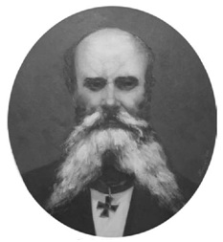

А.А. Колесов (1837-1901)

История создания и предпосылки появления вышеописанного ручного орудия – долгожителя, были такими…

В начале 40-х годов ХIХ ст. в царской России основывались так называемые учебные земледельческие фермы. Одну из таких ферм учредили в пригороде Харькова в селе Даниловка. Для ее потребностей у здешних землевладельцев выкупили 80% угодий (пески, болота), впоследствии на песках осуществили первые посадки сосны обычной. На основе фермы в 1855 г. была создана Харьковская Земледельческая школа, через год школа приобрела статус училища, в 1878 г. училище приравняли к разряду среднего учебного заведения со сроком учебы 5 лет и годом практики. Ученики изучали земледелие и животноводство, а параллельно – огородничество, садоводство и лесоводство.

В 1882 г. директором училища был назначен Александр Андреевич Колесов. До этого после окончания отделения естествоведа физико-математического факультета Московского университета Александр Андреевич 9 лет работал управителем в образцовых хозяйствах Нижегородской и Пензенской губерний, потом опять учился – на сельскохозяйственных и химических курсах Петровской полеводческой и лесной академии (г. Москва). С 1873 г. он – старший преподаватель растениеводства и ботаники Харьковского земледельческого училища, на 45-ом году жизни – его директор.

На время назначения А.А. Колесова директором Харьковское земледельческое училище владело 578 десятинами земельных угодий. Все угодья находились в долине реки Лопаний, были заболочены, с подвижными песками. Сплошные пески представляли около 80% площади угодий. Другие проценты приходились на пахотные земли, луга, выгон, сад, огород, усадьбу и небольшой участок леса. В 1883 г. при училище был создан лесной рассадник. На работы в рассаднике, посадки сосны и других древесных и кустарниковых пород на песках, присмотр за посадками отводилось до 12% учебного времени учеников училища. Сеянцы сосны сажали ровными рядами (по шнуру) с помощью сконструированного А.А. Колесовым орудий, которые впоследствии и получило название «сажальный меч Колесова» или просто «меч Колесова». К поискам технологии и орудий сажания побуждали неудачи предшественников залесения песков посевом семян сосны, семена прорастали дружно, но ростки полностью погибали во время летней жары.

За время директорствования А.А. Колесова училище приобрело наибольшее внимание и авторитет. Уровень преподавания учебных дисциплин, хозяйственная работа, благоустройство усадьбы, строительство приобрели значительный размах, качество, слаженность, научность. Все пески были закреплены лесопосадками. На основе рукотворного леса сформировался впоследствии лесопарк. В 1996 г. лесопарк объявлен достопримечательностью природы с соответствующим природоохранным статусом. Именно лесопарк стал своеобразным памятником инициативному организатору подготовки специалистов для сельского хозяйства, научному работнику и лесоводу А.А. Колесову.

Результаты многолетних научных исследований и практической деятельности впоследствии Колесов изложил в брошюрах и статьях «Посадка сосны на песчаных почвах» (Харьков, 1893. -23 с.), «Сравнительная доходность поля и леса», (журн. Деревня, 1896, №2), «Пойменные луга» (Харьков, 1899.– 79 с.) и др., в монографии «Природа песков и их облесение» (Харьков, 1900.– 130 с.).

В них автор описывает свойства песков, особенности их зарастания. Выделяют три периода зарастания: появление одиночных травяных растений за лето, продолжение зарастания всем большим количеством видов растений и формирование дернины, зарастания (залесения) кустарниковыми и древесными породами.

Относительно посадок сосны Колесов пишет: «Занимаясь 18 лет культурой сосны на песках и желая достичь самых быстрых и наилучших результатов, я перепробовал много способов посадки. Я начал создавать свои культуры, естественно, теми способами, которые мне были известны из личных наблюдений над посадками предшественников. Но то, что хорошо на одних почвах и в одном климате, оказывалось непригодным на других почвах и в другом климате. Так было и с посадками при Харьковском земледельческом училище. Много способов было испытано. Я расскажу обстоятельно только об одном, который оказался практически всех лучше, и которым пользуюсь без перемены последние девять лет». Дальше речь идет о выборе, выкопки и транспортировки посадочного материала, о времени посадки и о посадке с помощью сажального меча.

Сажальный меч – это специальное орудие для посадки сеянцев сосны. Образцом для сажального меча послужили существовавшие в то время орудия для сада Каразина, разные сажальные колы. Но те орудия были вдвое меньшими и в четыре раза более легкими, десять изготовленных его штук сломались в первую же неделю. Выкованные потом модели весом 6…7 фунтов (1 фунт – 409,5 г) прослужили не больше года и тоже поломались. Следующий вариант – мечи весом 10…12 фунтов, они продержались «больше 15 лет без всякого ремонта». Именно этот вариант получил широкое распространение в лесном хозяйстве и дошел до наших дней под названием «меч Колесова».

Сравнивая приведенную А.А. Колесовым информацию о длительности применения меча, можем допустить, что первые мечи общеизвестного теперь образца были выкованы в 1883 г. На 2010 г. меч Колесова отработал, таким образом, свой 127-й лесокультурный сезон.

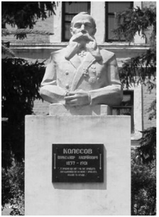

Умер Александр Андреевич Колесов в 1901 году.

На его могиле установлен традиционный памятник, на гранитной плите которого высечены слова:



Посадка под лопату

Посадка под лопату предложена Незабудкиным. В качестве орудия, приготовляющего широкую щель-ямку, используется обыкновенная железная лопата с длиной налопатника не менее 27 см. Почва предварительно хорошо обрабатывается на

глубину не менее 25 см. К муфте налопатника прикрепляется веревка, другой конец которой рабочий держит в правой руке. Рабочий забивает лопату в рыхлую землю и протягивает лопату к себе веревкой, при этом конец рукоятки слегка отталкивается и образуется посадочное место – щель-ямка шириной поверху 10 см и более. Сажальщица опускает сеянец в ямку и прикладывает его, с распрямленной корневой системой, к отвесной стенке. Затем лопату вынимают и корни засыпают землей.

Схема посадки под лопату

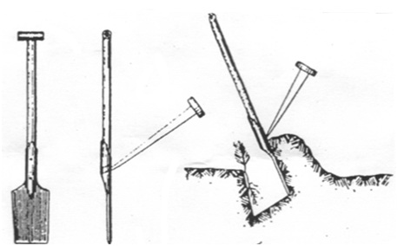

а б

На устройство посадочной щели-ямки и заделку корней затрачивается всего четыре основных движения, т.е. в три раза меньше, чем при посадке под меч Колесова, при этом сама работа проще, совершается быстрее, а качество ее выше.

Клиновидная лопата

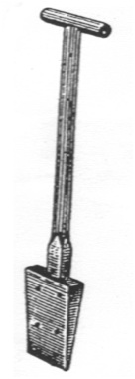

Клиновидная лопата изготовляется из твердого дерева; налопатник оковывается с обеих сторон железом; по форме эта лопата напоминает сажальные мечи, но имеет более широкий плоский налопатник, равномерно суживающийся по толщине, подобно клину. Длина налопатника – 35 см, ширина поверху – 16…20 см, внизу – 13…17 см; общая длина лопаты – около 1 м и больше, в зависимости от роста рабочих. Эта лопата пробивает в почве щель, значительно более широкую, чем, например, при работе мечом Колесова. На легких рыхлых почвах можно без особых усилий пробить щель глубиной до 35 см. На таких тяжелых почвах, как суглинок или плотные смеси, работать с клиновидной лопатой гораздо труднее, и лучше пользоваться посадочным буром или мечом Колесова.

Для облегчения работы у клиновидной лопаты срезают нижние углы налопатника.

Некоторые клиновидные лопаты имеют металлическую лопасть, деревянный черенок и рукоятку.

Цилиндрическая лопата и технология посадки ею

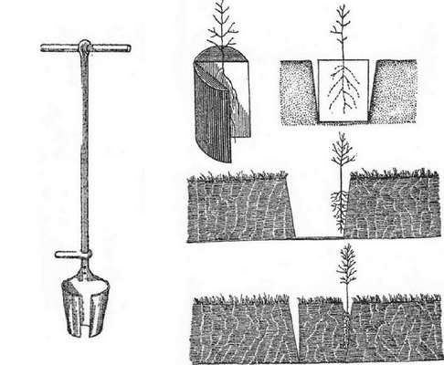

Посадочные буры

Набор посадочных буров для уменьшения деформации корней при посадке на разных почвах предложил киевский лесничий Н.А. Разанов.

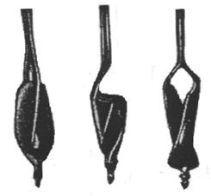

а б в

Земляные буры для приготовления ямок:

а – для почв средней плотности, б – для песчаных, в – для глинистых

При работе буром рабочий ввинчивает его в почву до определенной глубины, а затем вынимают вместе с землей; если нужно приготовить более глубокую ямку, операцию повторяют. Вытянутой землей заделывают корни растений.

